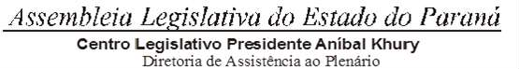



**1ª SESSÃO LEGISLATIVA DA 20ª LEGISLATURA DE 02 DE FEVEREIRO A 22 DE DEZEMBRO DE 2023**

**14ª SESSÃO EXTRAORDINÁRIA (III)**

# ORDEM DO DIA

**PARA O DIA 30 DE AGOSTO DE 2023 QUARTA-FEIRA**

**ITEM 01**

**REDAÇÃO FINAL DO PROJETO DE LEI Nº 711/23.**

**AUTORIA DO PODER EXECUTIVO – MENSAGEM Nº 133/23.** AUTORIZA O PODER EXECUTIVO A CONTRATAR OPERAÇÃO DE CRÉDITO EXTERNO, ATÉ O MONTANTE DE US$ 150.000.000,00 (CENTO E CINQUENTA MILHÕES DE DÓLARES DOS ESTADOS UNIDOS DA AMÉRICA), JUNTO AO BANCO INTERAMERICANO DE DESENVOLVIMENTO, PARA FINANCIAMENTO DO PROGRAMA ESTADUAL DE HABITAÇÃO NO PARANÁ - PROJETO VIDA NOVA.